作 者 推 荐
管理咨询大师拉姆·查兰（Ram Charan）

作者简介：

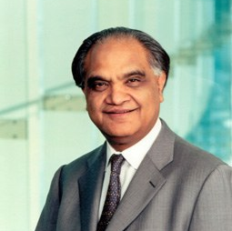
拉姆·查兰（Ram Charan），全球著名的管理咨询大师、畅销书作家。在过去35年中，他为全球企业及其领导人提供常年的管理咨询服务，其中包括通用电气、KLM、美洲银行、杜邦、诺华制药、EMC、3M及Verizon等。他的独到见解源于其过人的商业智慧：他能在飞速变化的市场环境下，透过企业的复杂表面，直指问题的核心，还能针对核心问题，提出精妙的解决方案，不仅切中要害，还切实可行，即刻就可付诸实施。拉姆·查兰与拉里·博西迪合著的《执行》曾在《纽约时报》畅销书排行榜上高居榜首。


中文书名：《引领转型：如何在大变革时代实现企业成功转型》
英文书名：GLOBAL TILT: Leading Your Business Through the Great Economic Power Shift
作 者：Ram Charan
出 版 社：Crown/Currency
代理公司：ANA/Sharon
页 数：336页
出版时间：2013年2月
代理地区：中国大陆、台湾
审读资料：电子稿
类 型：经管
简体中文版曾授权，版权现已回归
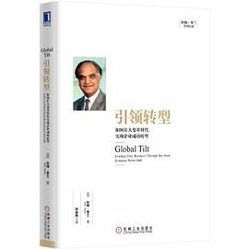
中简本出版记录：
书 名：《引领转型：如何在大变革时代实现企业成功转型》
作 者: 拉姆查兰
出版社: 机械工业出版社
译 者: 杨懿梅
页 数: 284页
定 价: 40.00元
装 帧: 精装

内容简介：

全球变革是经济力量——工作、财富和市场机会——从世界的一小部分向整个世界的不可逆转的转移。它正在改善世界各地数百万人的生活，在创造巨大机会的同时，它也在以令人眼花缭乱的速度扰乱世界。

在《引领转型》，拉姆·查兰将向你展示如何：

通过突破复杂的人口结构、不同形式的政府，甚至全球金融体系，更好、更快地识别“不可阻挡的趋势”，从而获得优势

挑战你对核心竞争力的依赖以及由此带来的渐进式改进。相反，要“由外而内”和“往后看”，确定你需要建立的能力，并鼓起勇气偶尔做出可能改变竞争格局的战略赌注

培养领导全球性组织所必需的软技能，包括掌握当地环境

甚至在进行结构变革之前，通过面对人员分配、决策权和资源分配方面痛苦但必要的转变，使组织具备赢得胜利的能力

那些能够在变化的世界中抓住机会的人，有着非常光明的未来。拉姆·查兰与全球领导者和公司打交道的无与伦比的经验，以及他为本书带来的独特而有力的见解，将为你和你激动人心的旅程照亮道路。

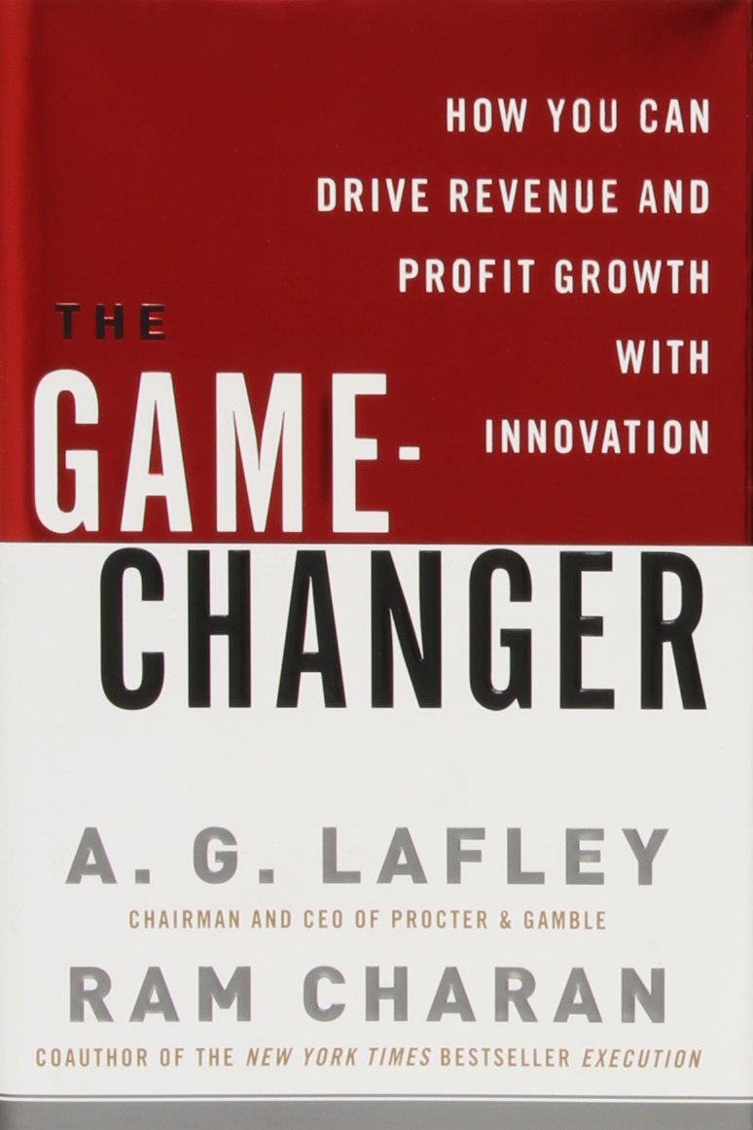
中文书名：《游戏颠覆者：如何用创新驱动收入和利润增长》
英文书名：THE GAME-CHANGER: How You Can Drive Revenue and Profit Growth with Innovation
作 者：Ram Charan
出 版 社：Crown
代理公司：ANA/Sharon
页 数：336页
出版时间：2008年4月
代理地区：中国大陆、台湾
审读资料：电子稿
类 型：经管
简体中文版曾授权，版权现已回归


中简本出版记录：
书 名：《游戏颠覆者：如何用创新驱动收入和利润增长》
作 者: [美] A.G.雷富礼（ A.G.Lafley） / 拉姆·查兰（Ram Charan）
出版社: 机械工业出版社
译 者: 辛弘 / 石超艺
出版年: 2016年8月
页 数: 396页
定 价: 49.00
装 帧: 精装

内容简介：

长寿公司活得长久，但并不代表就一帆风顺。IBM、柯达、惠普、丰田等长寿公司都曾经历危难时刻，韦尔奇接手的通用电气也面临严重的“大企业病”。伟大的公司之所以伟大，不在于它们是否面临困境，而在于它们面临困境时的勇气和创新。

雷富礼和查兰联袂撰写的这部《游戏颠覆者》是宝洁这家“百年老店”在面临业务停滞时刻的“创新重振”故事，与郭士纳拯救IBM之后撰写的《谁说大象不能跳舞》有异曲同工之妙。

在中国制造升级转型的关键时刻，宝洁公司这家“百年老店”通过管理创新实现业务重振的经典案例，对我们完整理解“创新”的理论和实践，具有突出的价值。

创新重振的路线图
催人奋进的使命和价值观
拉伸型目标
有所为有所不为的战略
独特的核心强项
适合开展创新的组织结构
统一而且可靠的工作系统
勇敢且联系通畅的文化
善于激励的领导者

感谢您的阅读！
请将反馈信息发至：版权负责人
Email：Rights@nurnberg.com.cn
安德鲁·纳伯格联合国际有限公司北京代表处
北京市海淀区中关村大街甲59号中国人民大学文化大厦1705室, 邮编：100872
电话：010-82504106, 传真：010-82504200
公司网址：http://www.nurnberg.com.cn
书目下载：http://www.nurnberg.com.cn/booklist_zh/list.aspx
书讯浏览：http://www.nurnberg.com.cn/book/book.aspx
视频推荐：http://www.nurnberg.com.cn/video/video.aspx
豆瓣小站：http://site.douban.com/110577/
新浪微博：安德鲁纳伯格公司的微博_微博 (weibo.com)
微信订阅号：ANABJ2002


